議長 鈴木 芳宗（第３４代議長 令和８年２月２０日就任）
・年齢 ４９歳
・住所 新座市片山一丁目１６番１２号
・所属政党 無所属
・議員任期 ２期目
・主な略歴
文教生活常任委員会委員長（令和4年2月21日～令和6年2月25日）
都市高速鉄道１２号線特別委員会副委員長（令和4年2月21日～令和5年12月15日）
議会運営委員会委員長（令和6年2月28日～令和8年2月20日）
公共施設のあり方検討特別委員会委員長（令和7年11月27日～令和8年2月20日）
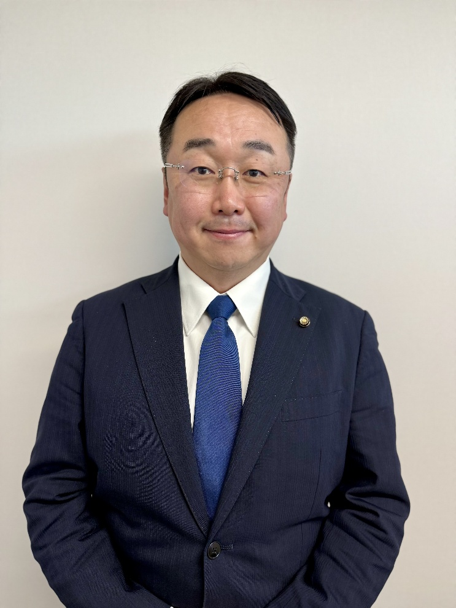

副議長 鈴木 明子 （第3３代副議長 令和８年２月２０日就任）
・年齢 ６３歳
・住所 新座市東二丁目１０番１３号
・所属政党 無所属
・議員任期 ４期目
・主な略歴
文教生活常任委員会委員長（平成30年2月20日～平成31年2月19日）
副議長（平成31年2月19日～令和2年2月25日）
新庁舎建設検討特別委員会副委員長（平成30年12月6日～令和1年12月16日）
総務常任委員会副委員長（令和2年2月28日～令和4年2月21日）
厚生常任委員会委員長（令和4年2月21日～令和6年2月25日）
文教生活常任委員会副委員長（令和6年2月28日～令和8年2月20日）
